«Энергетические напитки и их влияние на организм»
Детское поликлиническое отделение №12 СПб ГБУЗ ГП №37
В последние годы увлечение энерготониками стало модным и достигло того уровня, когда употреблять их начинают уже с раннего возраста. Утро современного подростка начинается с похода в супермаркет, где кроме уже привычных чипсов, сухариков и жевательных резинок вчерашнюю кока-колу заменяет энергетический напиток. Энергетические напитки сегодня пьют многие, и в основном это молодые люди и подростки. Взрослые тоже употребляют баночки Red Bullа или Burnа, объясняя это тем, что им не помогает даже крепкий кофе или экстракт лимонника. Реклама сообщает о пользе энергетических напитков: пить их – это «круто» и стильно, и самочувствие будет прекрасным, и всё в жизни сразу получится. И молодёжь пьёт: на улице, в клубах и барах, на вечеринках и просто в компании друзей, и даже там, где лучше вообще их не пить – на спортивных площадках и в тренажёрных залах. По вкусу в баночке находится жидкость, очень напоминающая лимонад. На самом деле в баночке энергетического напитка содержатся вещества, обеспечивающие необходимый эффект. Баночка напитка на первых порах снимает как рукой сон, без неё уже становится сложно представить подготовку к экзамену или шумную ночную вечеринку.
Энергетические напитки (энергетики, энерготоники, англ. smart drink) — безалкогольные или слабоалкогольные напитки, в рекламной кампании которых делается акцент на их способность стимулировать центральную нервную систему человека и/или повышать работоспособность, а также на то, что они не дают человеку уснуть. Энергетические напитки - достаточно недавнее изобретение человечества, хотя их ингредиенты уже давно используются для стимуляции нервной системы.
Рассмотрим, из чего же состоят энергетические напитки, и как эти вещества влияют на организм.
Состав:
- Кофеин;
- Сахар (глюкоза, фруктоза, сахароза);
- Таурин;
- Женьшень и гуарана;
- Мелатонин;
- Матеин;
- L-карнитин;
- Витамины группы В;
- Фенилаланин.
Начнём обзор с «хорошего», наиболее безопасных веществ в составе.
Таурин - мощный антиоксидант, направленный на ускорение обмена веществ в организме. Таурин используется в медицине, например, в виде капель в глаза. Добавляется в кошачий корм. Вещество полезное, но использование в больших дозах (в которых оно присутствует в энергетиках) не изучено.
Матеин (Mateine) — алкалоид, который входит в состав парагвайского чая мате, стимулирует ослабленную и подавленную нервную систему и успокаивает возбужденную, способствует концентрации внимания и дает большой запас бодрости, который длится 8-10 часов. Это происходит потому, что он действует непосредственно на эпифиз. Чай мате обладает уникальным составом, полезен в малых дозах. Использование матеина в высоких дозах и в сочетании с кофеином не изучено.
L-карнитин – природное вещество, родственное витаминам группы В.
Содержится в мясных и молочных продуктах, орехах, некоторых фруктах и овощах. Необходим для нормального усвоения и распада жиров. Уменьшая содержание жира в скелетной мускулатуре, L-карнитин снижает избыточную массу тела. При этом способствует экономному расходованию гликогена и увеличению его запасов в печени и мышцах. Синтезируется в организме человека, а также поступает с пищей при рациональном питании в необходимом количестве. При больших дозах вероятно слишком интенсивное расщепление жиров, интоксикация организма.
Мелатонин (Melatonin) — гормон, который вырабатывается эпифизом, содержится в организме. Он отвечает за суточный ритм человека и регулирует биологический «часы» организма, отвечает за антиоксидантную защиту, положительно влияет на интеллектуальные функции мозга, эмоционально-волевую сферу, поднимает настроение.
Однако, в организме существует механизм отрицательной обратной связи – если какого-то вещества много, оно перестаёт вырабатываться. Если мелатонин поступает извне, организму незачем самому его синтезировать. Сбивается суточный ритм, возникают проблемы со сном. Нарушается антиоксидантная защита. Также Мелатонин используется в медицине как снотворное.
Витамины группы В.
При рациональном питании все витамины поступают в пищу в нужном количестве. Дополнительно принимать можно только витамин Д в наших широтах и витамин B12 для веганов. Во всех остальных случаях только по назначению врача.
Симптомы гипервитаминоза витаминов группы В:
- повышенная возбудимость;
- эмоциональная неустойчивость;
- тахикардия;
- головные боли;
- тошнота;
- покраснение кожных покровов;
- диссомния (нарушение сна)
- поражение печени.
Кофеин - стимулятор центральной нервной системы (ЦНС), самый сильный из разрешённых; также участвует возбуждении некоторых отделов вегетативной нервной системы: усиление сердечной деятельности, изменение тонуса сосудов и функциональная активность внутренних органов, мочегонный эффект. Мочегонный эффект сопровождается потерей жидкости, которую нужно восполнять чистой водой. Однако мало кто запивает кофе или энергетик достаточным количеством воды.
Клинические эффекты нарастают через 30-40 минут, сохраняются в течение 1-3 ч. После окончания действия признаки усталости выражены ещё сильнее. То, что кофеин даёт энергию – миф. Он забирает её у организма в долг.
Взрослому человеку за один раз рекомендуется употреблять не более 100-200 мг кофеина.
Максимально допустимая доза в сутки – не более 400 мг (3-4 чашки кофе в день). Однако данные усреднены, для кого-то 1 чашка- уже много.
Всё зависит от гена CYP1A2, который определяет чувствительность к кофеину. Это объясняет противоречивые данные о влиянии кофе на организм, генетика в этих исследованиях не учитывается.
В банке энергетика находится примерно 80 мг кофеина, примерно так же, как и в чашке растворимого кофе. Учитывая, что кофеин содержится во многих продуктах, таких как шоколад, чай, кола, набрать и превысить максимальную дозу легко.
Побочные эффекты кофеина:
- быстрый рост толерантности к действию вещества характеризуется употреблением все больших доз;
- формирование зависимости;
- вероятность развития стимуляторного психоза, галлюцинаций, синдрома отмены;
- тревожное расстройство;
- при резком прекращении приема – симптомы депрессии, явления чрезмерного утомления;
- нарушения сна;
- дрожание конечностей – тремор пальцев рук, ног;
- учащенное сердцебиение;
- нарушения ритма сердца;
- непродолжительное повышение артериального давления;
- тошнота, рвота, диарея;
- обезвоживание, истощение;
- увеличение диуреза;
- одышка.
Передозировка > 400-700 мг за один раз приводит к:
- неконтролируемое беспокойство;
- нервозность;
- ажитация – патологическая возбужденность;
- бессонница;
- покраснение лица;
- увеличение выработки мочи;
- тяжелая рвота или диарея;
- мышечные подергивания вплоть до судорог;
- беспорядочное течение мыслей;
- несвязная речь;
- тахикардия более 100 ударов в минуту;
- нарушение сознания;
- повышение артериального давления.
В чём отличие действия кофеина в обычных напитках и продуктах от его действия в энергетическом напитке? Энергетические напитки газированные, поэтому действующие вещества поступают в организм сразу.
Будет ли хорошей идея выпить энергетик и учить всю ночь напролёт перед экзаменом?
Есть два момента:
1) Информация лучше всего усваивается во сне;
2) Т.к. энергия берётся взаймы, к самому экзамену навалится усталость.
Может, тогда выпить его непосредственно перед экзаменом?
Снова два момента:
1) Перед экзаменом уже происходит активация нервной системы, учащается сердцебиение, есть вероятность провести экзамен в медицинском кабинете;
2) Энергетик действует непродолжительное время. На весь экзамен действия не хватит.
Глюкоза, фруктоза и сахароза - углеводы, которые также оказывают стимулирующее действие на мозг и не позволяют нам засыпать. Глюкоза – единственное вещество, питающее ткани мозга. Однако в большом количестве сахара вызывают ожирение и диабет второго типа.
По данным ВОЗ, суточная норма чистого сахара — 25 грамм (6 чайных ложек).
Максимальная доза не более 10% от суммарного энергопотребления. При среднем рационе в 2000 ккал это 50 г сахара, или 2 стакана сока, или 4 маленьких баночки сладкого йогурта.

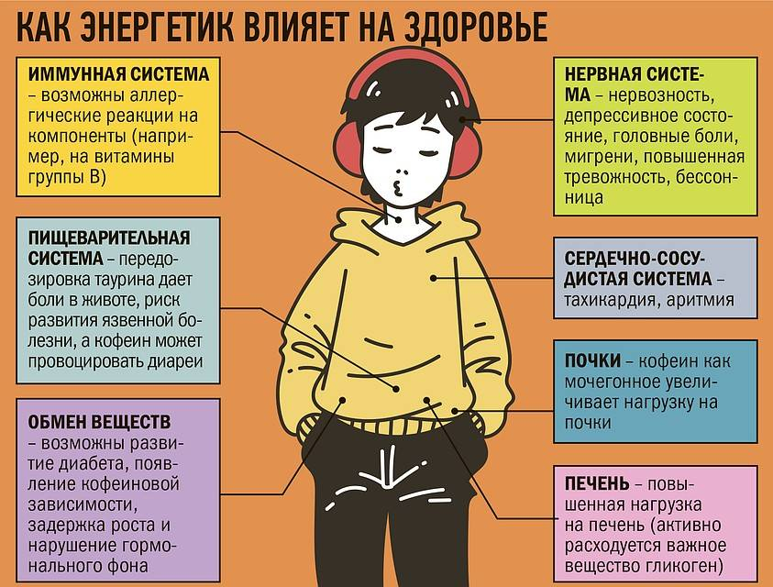
Мы разобрали основные компоненты энергетических напитков и их действие. Употреблять их или нет – выбор за вами.

Сделайте правильный выбор и будьте здоровы!

ДПО №12 ГП №37 2022г.

